天 迈 第四季
神战之都 ： 神 泣
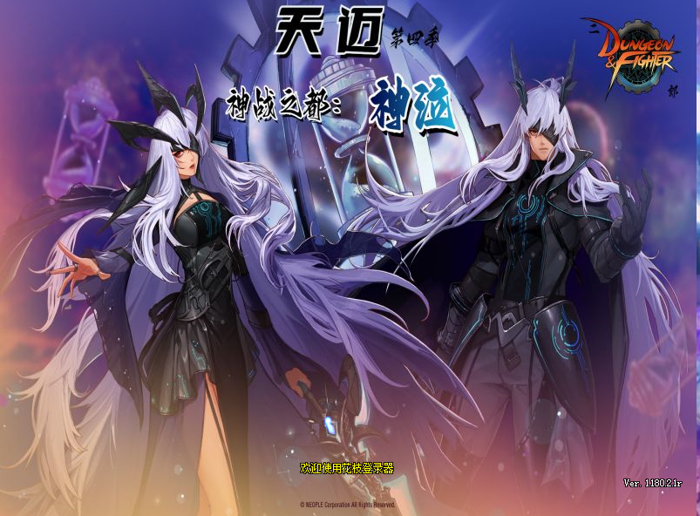

Ø 游戏简介
1. 游戏为Lv70微微微变仿官
2. 新增五女鬼剑、剑鬼等新职业。
3. 所有副本均完美机制，最高副本为天空巢穴、希洛克的地图。
4. 二觉已预读与优化！游戏无卡顿。
5. 本服为市面上独家的爆装版本，欢迎大佬上服体验。
6. 天启魔盒每日随便嫖，实现开盒子自由。
7. 不定期更新，收集大家的建议，更新好玩的东西
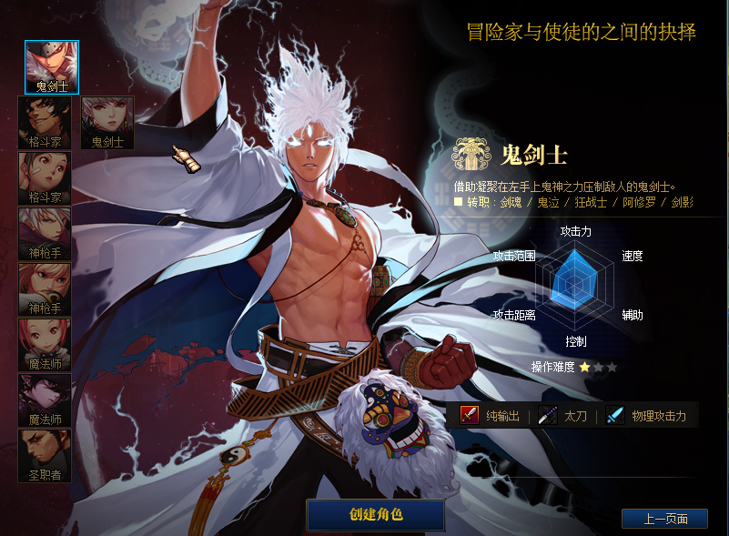
Ø 新手引导

1：上线直接返回城镇，点击赛利亚，完成新手任务！
2：赛利亚新手任务赠送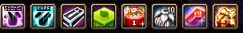以下物品
搭配好武器时装，点击秒升满级礼包，打开它，可以获得满级胶囊，月光魔盒魔锤，黄金破魔石，100万金币，新手传承防具，首饰，虚空魔石777个，以及无色666个，黑钻会员1天，
这个时候打开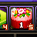，一直点到最后，可以获得新手药水，金库和物品栏扩充，以及人偶，和一星绝版称号袖珍罐，开出来啥称号就看你运气，
3：搭配完事后，点击赛利亚任务，把以下这几个任务接受完成！！
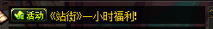
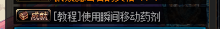
完成以上几个任务后，兄弟们就度过了新手过程了！！！

Ø 刷图流程第一步

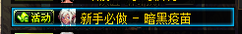
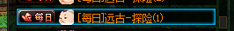
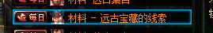
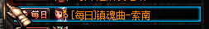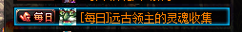
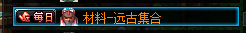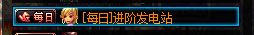

以上任务都是新手可以完成的任务！！！
刷这些地图主要是为了凑齐下一套装备，在赛丽亚房间可以看到一个喇叭，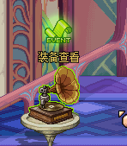
这个喇叭里面有装备的进阶流程，包括，武器 防具和首饰的，大家一看就懂！！！
我主要说一下就是 新手地图
远古图 异界图 索南魂图 发电站地图 以及海港地图
每个地图都有标记掉落
远古图：主要掉落灾难和英雄宿命以及泰拉石，主要是为了完成任务
异界图：掉落异次元碎片，《异次元装备一件成套，完美搭配本服》
索南魂图：为了任务
发电站地图：魔刹石
海港地图：主要是为了刷深渊，《深渊出红色顶级装备和神话装备，全看脸，爆率为百分之2》

本服主要装备起点就是红色顶级防具 红色顶级武器 红色顶级首饰
而且 都可以在海港改造大师NPC处 进行进阶升级改造

所以当兄弟们把武器升级到释魂，防具升级到卓越，首饰升级到生之律动和亡之寂静的时候就可以回收，
回收后可以获得各部位自选红色顶级装备
《当然这是在你没有刷深渊，脸黑到一定地步的时候》

Ø 刷图流程第二步

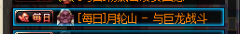
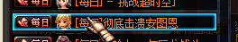

刷到这里需要你已经具备了前期刷完了的能力
武器至少是真泰拉石武器
防具是黑色瘟疫套
首饰是窒息之舞+卓越青龙雕文

这里的地图 分为 月轮山-巨龙 三国2图 卡修斯和马蒂亚要塞 以及遗忘之地 和安图恩

巨龙地图：主要掉落念气矿石碎片
三国主要掉落：任务，神兽印信
卡修斯和马蒂亚：掉落 星彩石-双鱼座和库佩多斯的碎片
遗忘之地：掉落黑莲
安图恩：主要为了完成任务以及掉落浓缩的魔能石

Ø 刷图流程第三步

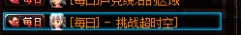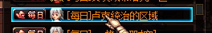
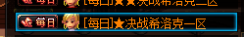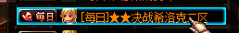

刷这里装备需求 至少你已经是
红色顶级武器
防具一身卓越或者三件红色顶级防具和2件卓越
首饰生之律动和亡之寂静

卢克和超时空以及希洛克地图 都是为了完成任务，任务可以获得丰厚奖励，
也是为了获得顶级装备改造的材料

重点说下 未央地图
未央地图越往后奖励越大，18层可能直接出毕业宝珠
同时每一层的奖励都已经标记好了，越往后就是出货率越高
具体出货为：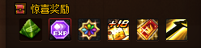
粽子 心悦碎片 九溪精元碎片 18增幅卷 天启点 神圣的装备保护卷

Ø 刷图流程第四步
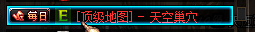

这里的地图为顶级地图，，

怪物不掉落物品 ，主要是为了完成任务

任务赠送大量奖励，帮助大家更快毕业！！！

Ø 特殊地图介绍

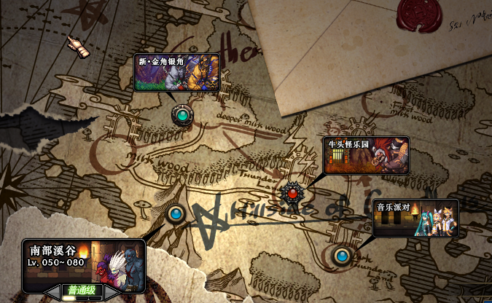
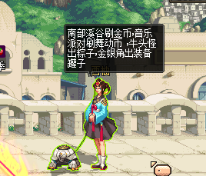掉落什么 这个娘们这里都告诉你了！！！！
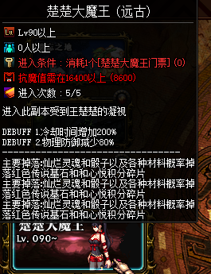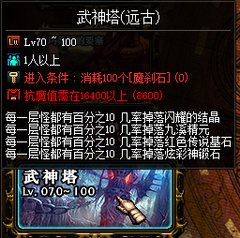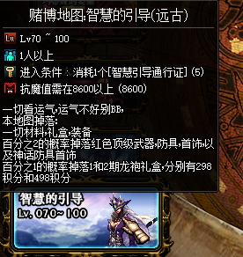掉落什么地图都写上了

Ø 全新任务完成方式
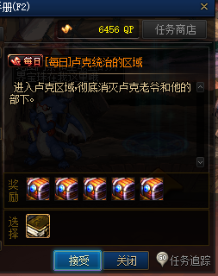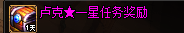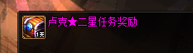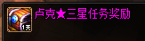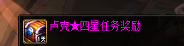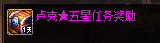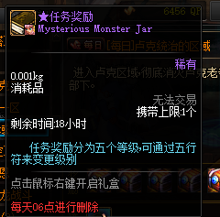
具体玩法：（完成每日任务之后会得到以下物品）
★任务奖励：开启之后有几率获得1★ 至 5★任务奖励，
开启此物品需要消耗（五行符），{五行符在商城购买}
玩家通过消耗五行符来变更任务奖励，直到变出来5★任务奖励，然后和任务获得的五星任务奖励盒子合成，打开礼盒，获取奖励！！！
一星任务奖励盒子、二星任务奖励盒子、三星任务奖励盒子、四星任务奖励盒子、五星任务奖励盒子
Ø 装备防具首饰进阶顺序

武器
上线赠送的泰拉石武器→镇魂武器→真泰拉石武器→释魂武器→红色顶级武器→神锻1-5红色顶级武器
防具
上线赠送的传承→黑色瘟疫→75SS套→卓越防具套→红色顶级防具→神话防具→改造1-4星
首饰
上线赠送的窒息套和青龙雕纹→窒息之舞+卓越青龙雕纹→生之律动+亡之寂静→红色顶级首饰→改造1-4星

称号 光环 宠物 时装 宝珠 均在大街的这个NPC处可以查看
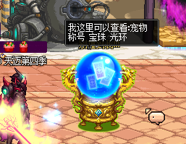

Ø NPC商店介绍

赛丽亚：签到证明和骰子以及各种小晶体

赛丽亚房间喇叭《装备查看》：武器防具首饰查看

红色武器升级处：红色顶级武器以及神锻1-5级设计图和材料

凯丽：增幅相关物品和所有增幅卷回收

别撞到我：宠物称号宝珠和光环类物品查看

福胖胖：武器防具首饰回收，赛丽亚钻石硬币

赛利亚售货机：部分红色顶级武器设计图和毕业神话装备

卡兰蒂斯：部分地图门票设计图和全职业所有异界的宝珠

神卫《女鬼转职》：魔晶，天启礼盒，心悦积分兑换以及六字真言凭证合成

红色装备展示：就是展示用的，本服所有的红色武器防具首饰

改造大师：改造红色和神话装备的

管理校将杜罗西：异界物品出售

Ø 本服顶级装备打造
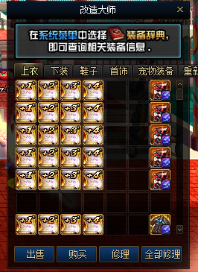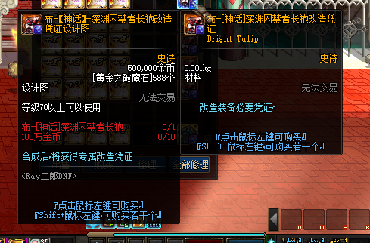
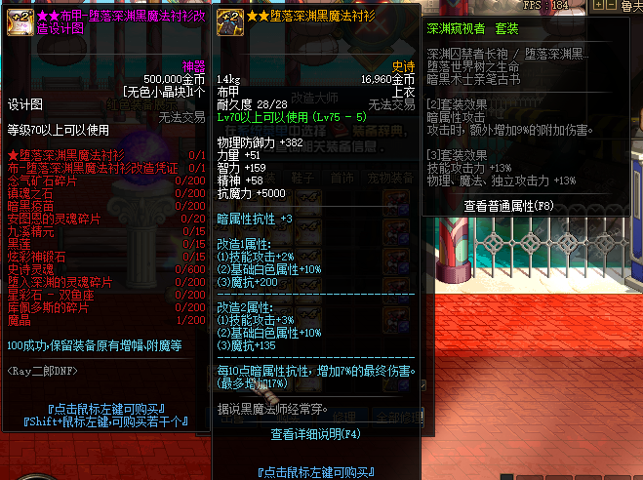

Ø 本服消费介绍
1.本服可以购买月卡 永久卡
2.也可以直接抽奖
抽奖可以直接购买2和5元CDK，也可以直接购买盒子礼包，
3.只需要群内打字 充值 即可

Ø 本服累计介绍
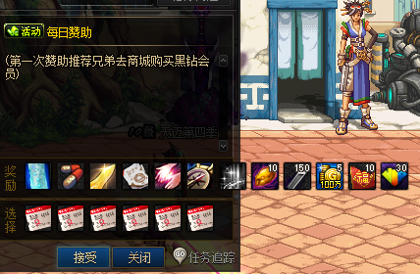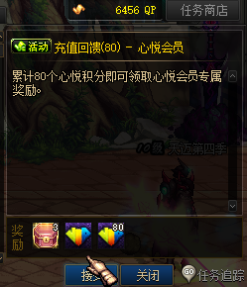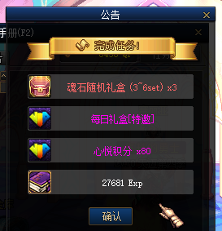

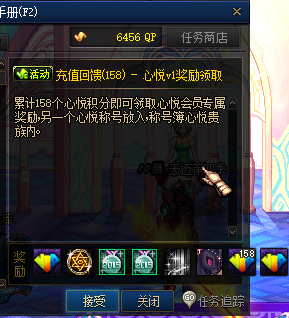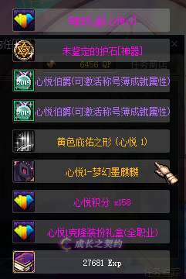
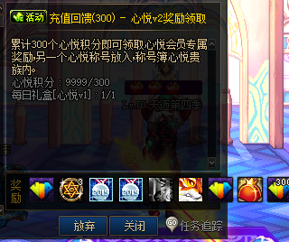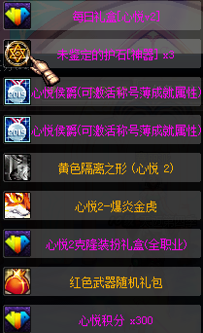
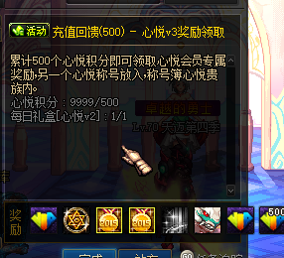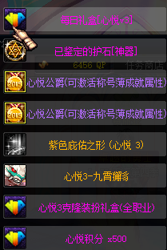
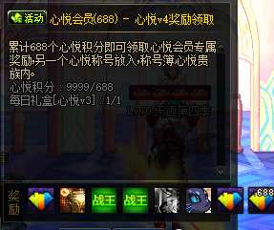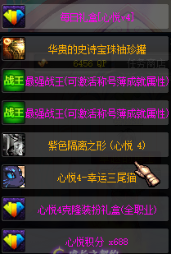
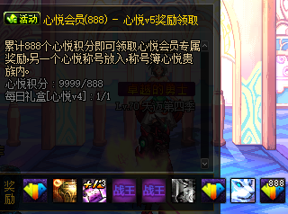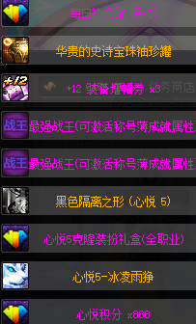
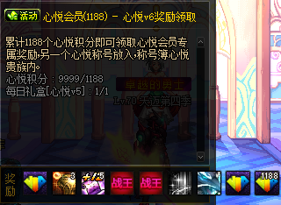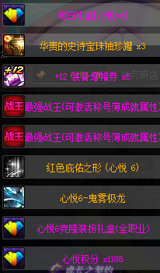
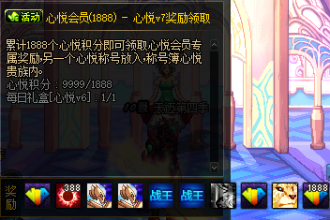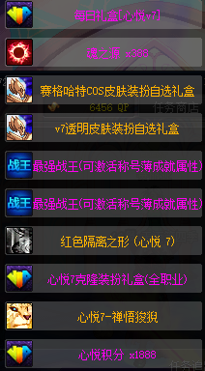
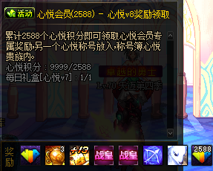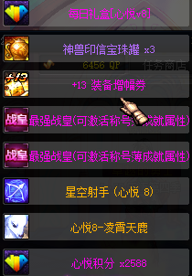
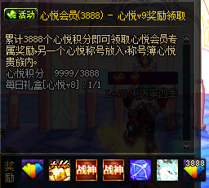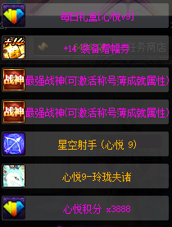
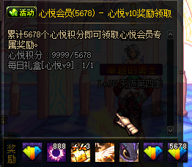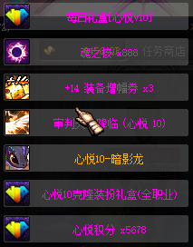
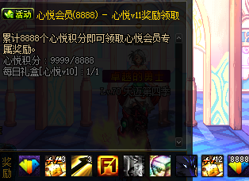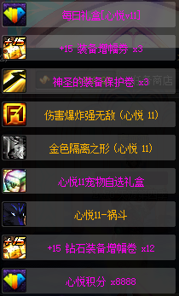
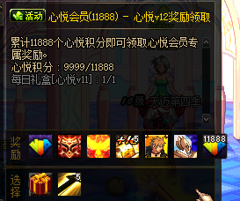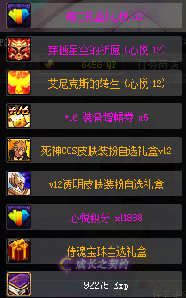
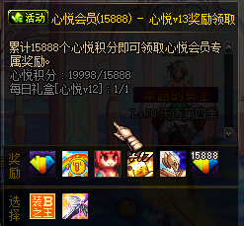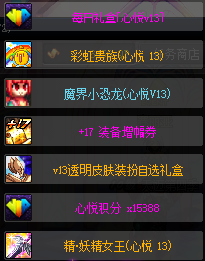
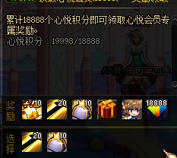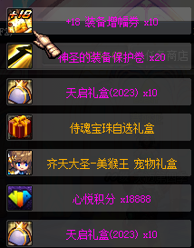

Ø 地图大概图片

